BUSQUEDA HEURISTICA
La tarea a la que se enfrenta un sistema de símbolos, cuando se le presenta un problema y un espacio problemático, es utilizar sus limitados recursos de procesamiento para generar posibles soluciones, una tras otra, hasta que encuentre una que satisfaga la prueba de definición del problema. Si el sistema de símbolos tuviera algún control sobre el orden en el que se generaron las soluciones potenciales, sería deseable disponer este orden de generación para que las soluciones reales tuvieran una alta probabilidad de aparecer temprano. Un sistema de símbolos exhibiría inteligencia en la medida en que lograra hacerlo. La inteligencia para un sistema con recursos de procesamiento limitados consiste en tomar decisiones sabias sobre qué hacer a continuación...
—NEWELL AND SIMON, 1976, Turing Award Lecture
He estado buscando...
Buscando... Oh sí,
Buscando en todos los...
—LIEBER AND STOLLER
4.0 Introducción
George Polya define la heurística como "el estudio de los métodos y reglas de descubrimiento e invención" (Polya 1945). Este significado se puede remontar a la raíz griega del término, el verbo eurisco, que significa "descubro". Cuando Arquímedes salió de su famoso baño abrazando la corona de oro, gritó "Eureka!", Que significa "¡Lo he encontrado!". En la búsqueda de espacios de estados, las heurísticas se formalizan como reglas para elegir aquellas ramas en un espacio de estado que tienen más probabilidades de conducir a una solución de problema aceptable.
Los solucionadores de problemas de IA emplean la heurística en dos situaciones básicas:
- Un problema puede no tener una solución exacta debido a ambigüedades inherentes en la instrucción del problema o los datos disponibles. El diagnóstico médico es un ejemplo de esto. Un conjunto dado de síntomas puede tener varias causas posibles; Los médicos usan la heurística para elegir el diagnóstico más probable y formular un plan de tratamiento. La visión es otro ejemplo de un problema inexacto. Las escenas visuales son a menudo ambiguas, permitiendo múltiples interpretaciones de la conexión, extensión y orientación de los objetos. Las ilusiones ópticas ejemplifican estas ambigüedades. Los sistemas de visión a menudo utilizan la heurística para seleccionar la más probable de varias posibles interpretaciones de como escena.

- Un problema puede tener una solución exacta, pero el costo computacional de encontrarlo puede ser prohibitivo. En muchos problemas (como el ajedrez), el crecimiento del espacio de estado es combinatoriamente explosivo, con el número de estados posibles aumentando exponencial o factorial con la profundidad de la búsqueda. En estos casos, técnicas exhaustivas de búsqueda de fuerza bruta, como la búsqueda en profundidad (depth-first) o primera búsqueda (breadth-first), pueden fallar en encontrar una solución dentro de cualquier período de tiempo práctico. La heurística ataca esta complejidad guiando la búsqueda por el camino más "prometedor" a través del espacio. Al eliminar los estados poco prometedores y sus descendientes de la consideración, un algoritmo heurístico puede (su diseñador espera) derrotar esta explosión combinatoria y encontrar una solución aceptable.

Desafortunadamente, como todas las reglas de descubrimiento e invención, la heurística es falible. Una heurística es sólo una suposición informada sobre el siguiente paso a seguir para resolver un problema. A menudo se basa en la experiencia o la intuición. Dado que las heurísticas usan información limitada, como el conocimiento de la situación actual o las descripciones de los estados actualmente en la lista open, no siempre son capaces de predecir el comportamiento exacto del espacio de estado más adelante en la búsqueda. Una heurística puede conducir un algoritmo de búsqueda a una solución subóptima o no encontrar ninguna solución en absoluto. Esta es una limitación inherente a la búsqueda heurística. No puede eliminarse mediante heurísticas "mejores" o algoritmos de búsqueda más eficientes (Garey y Johnson 1979).
La heurística y el diseño de algoritmos para implementar la búsqueda heurística han sido durante mucho tiempo una preocupación fundamental de la inteligencia artificial. El juego y la demostración del teorema son dos de las aplicaciones más antiguas en inteligencia artificial; Ambos requieren heurística para podar espacios de posibles soluciones. No es factible examinar todas las inferencias que se pueden hacer en un dominio de matemáticas o cada posible movimiento que se puede hacer en un tablero de ajedrez. La búsqueda heurística es a menudo la única respuesta práctica.
La investigación de sistemas expertos ha afirmado la importancia de la heurística como un componente esencial de la resolución de problemas. Cuando un experto humano resuelve un problema, él o ella examinan la información disponible y toma una decisión. Las "reglas empíricas" que un humano experto utiliza para resolver problemas eficientemente son en gran parte de naturaleza heurística. Estas heurísticas son extraídas y formalizadas por diseñadores de sistemas expertos, como vemos en el Capítulo 8.
Es útil pensar en la búsqueda heurística desde dos perspectivas: la medida heurística y un algoritmo que utiliza heurística para buscar el espacio de estado. En la Sección 4.1, implementamos heurísticas con algoritmos de escalada (hill-climbing) y algoritmos de programación dinámica (dynamic programming). En la Sección 4.2 presentamos un algoritmo para la búsqueda del mejor primero (best-first). El diseño y evaluación de la efectividad de la heurística se presenta en la Sección 4.3 y la heurística de juego en la Sección 4.4.
Considere la heurística en el juego de tic-tac-toe, Figura II.5. Las combinatorias para la búsqueda exhaustiva son altas pero no insuperables. Cada uno de los nueve primeros movimientos tiene ocho posibles respuestas, que a su vez tienen siete movimientos continuos, y así sucesivamente. Un análisis simple pone el número total de estados para la búsqueda exhaustiva en 9 × 8 × 7 × ⋅⋅⋅ o 9!
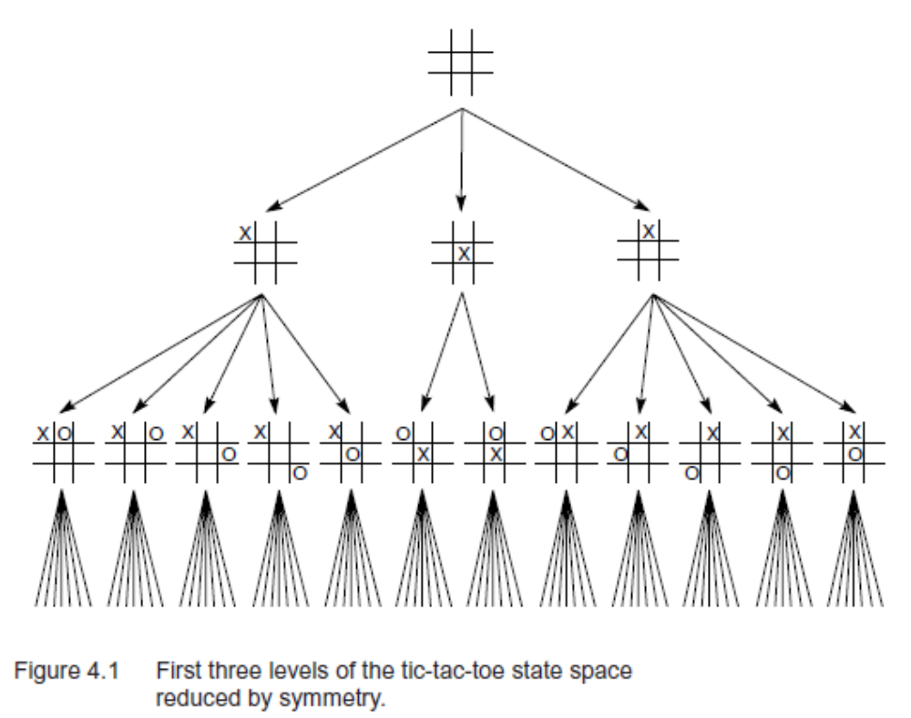

La reducción de la simetría reduce el espacio de búsqueda. Muchas configuraciones de problemas son en realidad equivalentes bajo operaciones simétricas del tablero de juego. Así, no hay nueve, sino realmente tres movimientos iníciales: a una esquina, al centro de un lado, y al centro de la rejilla. El uso de la simetría en el segundo nivel reduce aún más el número de caminos a través del espacio a 12 × 7!, como se ve en la Figura 4.1. Las simetrías en un espacio de juego como éste puede describirse como invariantes matemáticos, que, cuando existen, a menudo pueden usarse para obtener una tremenda ventaja al reducir la búsqueda.
Una heurística simple, sin embargo, casi puede eliminar la búsqueda por completo: podemos pasar al estado en el que X tiene las mejores oportunidades de ganar. (Los primeros tres estados en el juego tictac-toe se miden de la manera que se muestra en la Figura 4.2.) En el caso de los estados con igual número de victorias potenciales, tome el primer estado encontrado. El algoritmo entonces selecciona y se mueve al estado con el mayor número de oportunidades. En este caso, X toma el centro de la cuadrícula. Tenga en cuenta que no sólo se eliminan las otras dos alternativas, sino también todos sus descendientes. Dos tercios del espacio completo se podan con el primer movimiento, Figura 4.3.
Después del primer movimiento, el oponente puede elegir cualquiera de dos movimientos alternativos (como se ve en la figura 4.3). Cualquiera que sea elegido, la heurística se puede aplicar al estado resultante del juego, de nuevo usando "la mayoría de las oportunidades ganadoras" para seleccionar entre los movimientos posibles. A medida que la búsqueda continúa, cada movimiento evalúa a los hijos de un solo nodo; No se requiere una búsqueda exhaustiva. La Figura 4.3 muestra la búsqueda reducida después de tres pasos en el juego. Los estados están marcados con sus valores heurísticos. Aunque no es un cálculo exacto del tamaño de búsqueda para esta estrategia de "más gana" para tic-tac-toe, un límite superior bruto se puede calcular asumiendo un máximo de cinco movimientos en un juego con cinco opciones por movimiento. En realidad, el número de estados es menor, ya que el tablero llena y reduce las opciones. Este límite bruto de 25 estados es una mejora de cuatro órdenes de magnitud sobre 9!

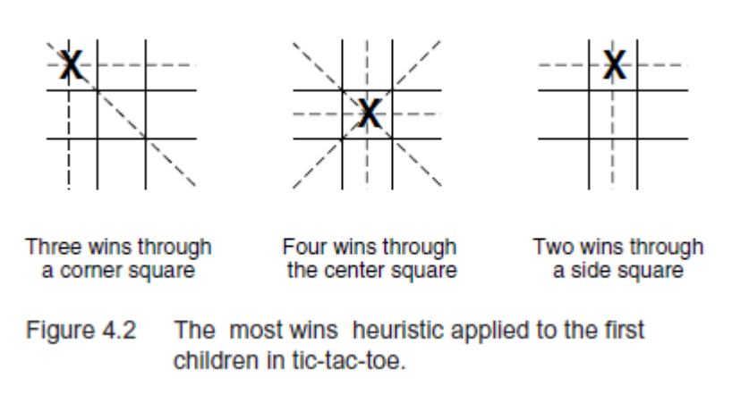

La siguiente sección presenta dos algoritmos para implementar la búsqueda heurística: escalada y programación dinámica. La Sección 4.2 utiliza la cola de prioridad para la búsqueda primero el mejor (best-first). En la sección 4.3 discutimos cuestiones teóricas relacionadas con la búsqueda heurística, como la admisibilidad y la monotonicidad. La sección 4.4 examina el uso de la poda minimax y alfa-beta para aplicar heurísticas a los juegos de dos personas. La sección final del capítulo 4 examina la complejidad de la búsqueda heurística y resalta su papel esencial en la resolución inteligente de problemas.
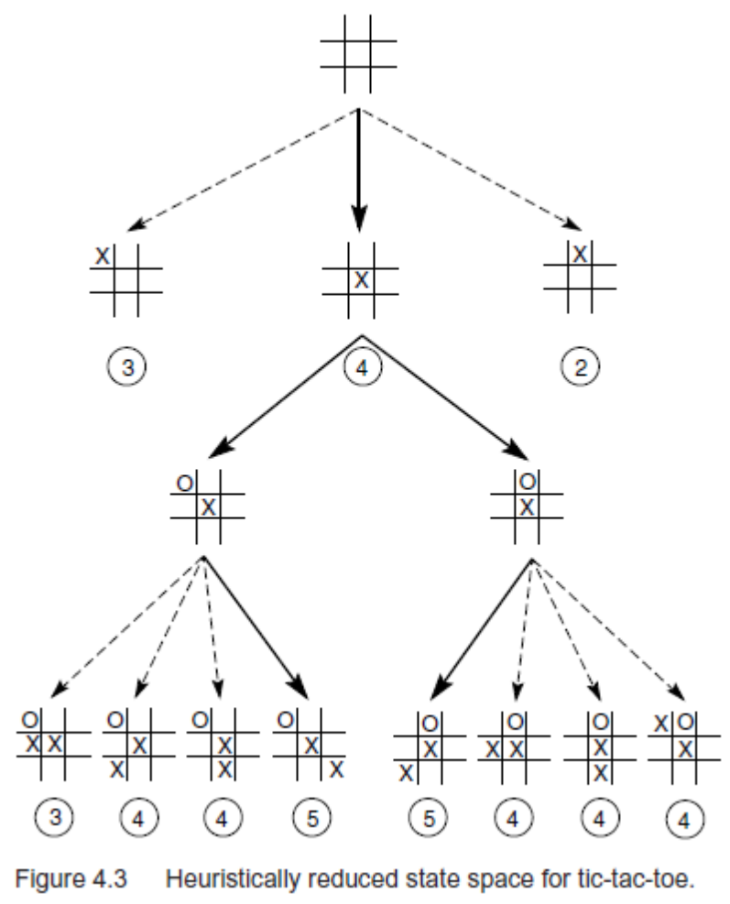

4.1 Hill-Climbing and Dynamic Programming
4.1.1 Hill-Climbing
La forma más sencilla de implementar la búsqueda heurística es a través de un procedimiento llamado escalada de colinas (hill climbing) (Pearl 1984). Las estrategias de escalada (hill climbing) amplían el estado actual de la búsqueda y evalúan a sus hijos. El "mejor" hijo es seleccionado para una mayor expansión; Ni sus hermanos ni sus padres son retenidos. Hill climbing es el nombre de la estrategia que podría ser utilizado por un entusiasta, pero ciego escalador de montaña: ir cuesta arriba a lo largo camino más escarpado posible hasta que no puede ir más allá. Debido a que no guarda ningún historial, el algoritmo no puede recuperarse de los fallos de su estrategia. Un ejemplo de escalada de colinas en tic-tac-toe fue el "tomar el estado con las victorias más posibles" que demostró en la Sección 4.0.
Un problema importante de las estrategias de escalada (hill-climbing) es su tendencia a quedarse atrapados en los máximos locales. Si alcanzan un estado que tiene una mejor evaluación que cualquiera de sus hijos, el algoritmo tambalea. Si este estado no es una meta, sino sólo un máximo local, el algoritmo puede fallar en encontrar la mejor solución. Es decir, el rendimiento podría mejorar en un entorno limitado, pero debido a la forma de todo el espacio, puede que nunca llegue a lo mejor en general. Un ejemplo de máximos locales en juegos ocurre en el rompecabezas de 8. A menudo, con el fin de mover un azulejo particular a su destino, otros azulejos ya en la posición de la meta deben ser movidos hacia fuera. Esto es necesario para resolver el rompecabezas, pero temporalmente empeora el estado del tablero. Debido a que "mejor" no necesita ser "mejor" en un sentido absoluto, los métodos de búsqueda sin retroceso o algún otro mecanismo de recuperación son incapaces de distinguir entre máximos locales y globales.
La figura 4.4 es un ejemplo del dilema máximo local. Supongamos que al explorar este espacio de búsqueda llegamos al estado X, deseando maximizar los valores de estado. Las evaluaciones de los hijos de X, nietos y bisnietos demuestran que la escalada en las montañas puede confundirse incluso con miradas de múltiples niveles. Existen métodos para evitar este problema, tales como perturbar aleatoriamente la función de evaluación, pero en general no hay forma de garantizar un rendimiento óptimo con las técnicas de escalada. El programa del inspector de Samuel (1959) ofrece una variante interesante del algoritmo que sube de la colina.
El programa de Samuel era excepcional para su tiempo, 1959, particularmente dado las limitaciones de las computadoras de los años 50. No sólo el programa de Samuel aplicó la búsqueda heurística para jugar con el inspector, sino que también implementó algoritmos para el uso óptimo de la memoria limitada, así como una forma simple de aprendizaje. De hecho, fue pionera en muchas de las técnicas todavía utilizadas en juegos de juego y programas de aprendizaje automático.
El programa de Samuel evaluó los estados de la junta con una suma ponderada de varias medidas heurísticas diferentes:
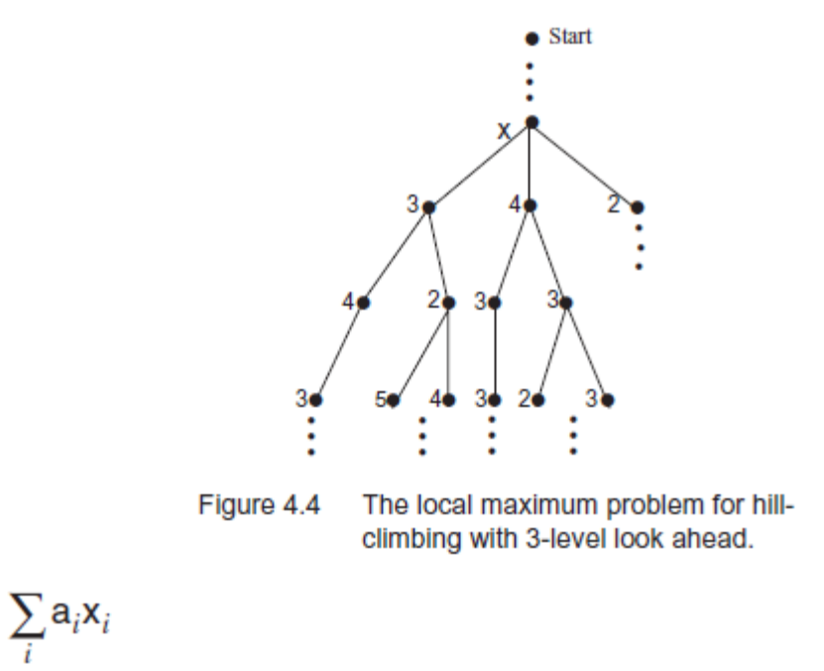

El Xi en esta suma representaba las características del tablero de juego como la ventaja de la pieza, la ubicación de la pieza, el control del tablero central, las oportunidades de sacrificar las piezas para obtener ventaja, e incluso un cálculo de los momentos de inercia de las piezas de un jugador sobre un eje del tablero. Los coeficientes Ai de estos Xi fueron pesos especialmente ajustados que trataron de modelar la importancia de ese factor en la evaluación general del tablero. Así, si la ventaja de la pieza era más importante que el control del centro, el coeficiente de ventaja de la pieza reflejaría esto.
El programa de Samuel miraría hacia adelante en el espacio de búsqueda el número deseado de niveles o capas (normalmente impuestas por las limitaciones de espacio y / o tiempo de la computadora) y evaluaría todos los estados en ese nivel con el polinomio de evaluación. Usando una variación en minimax (Sección 4.3), propagó estos valores de respaldo del grafo. El jugador checker entonces se movería al mejor estado; Después del movimiento del oponente, el proceso se repetiría para el nuevo estado del tablero.
Si el polinomio de evaluación condujo a una serie perdida de movimientos, el programa ajustó sus coeficientes en un intento por mejorar el rendimiento. Las evaluaciones con coeficientes grandes recibieron la mayor parte de la culpa por las pérdidas y su peso disminuyó, mientras que los pesos más pequeños se incrementaron para dar mayor influencia a estas evaluaciones. Si el programa ganó, se hizo lo contrario. El programa se entrenó jugando contra un compañero humano o contra otra versión de sí mismo.
Así, el programa de Samuel adoptó un enfoque de aprendizaje al alza, intentando mejorar el rendimiento mediante mejoras locales en el polinomio de evaluación. El jugador de damas de Samuel fue capaz de mejorar su desempeño hasta que jugó un muy buen juego de damas. Samuel abordó algunas de las limitaciones de la subida de las colinas comprobando la efectividad de las medidas heurísticas ponderadas individuales y reemplazando las menos efectivas. El programa también mantuvo ciertas limitaciones interesantes. Por ejemplo, debido a una estrategia global limitada, era vulnerable a las funciones de evaluación que conducían a las trampas. El componente de aprendizaje del programa también era vulnerable a inconsistencias en el juego del oponente; Por ejemplo, si el oponente usó estrategias muy variadas, o simplemente jugó tontamente, los pesos en el polinomio de evaluación podrían empezar a tomar valores "aleatorios", lo que conduciría a una degradación general del rendimiento.
4.1.2 Dynamic Programming
La programación dinámica (DP) a veces se denomina el avance hacia atrás (forward-backward) o, cuando se utilizan probabilidades, el algoritmo de Viterbi. Creada por Richard Bellman (1956), la programación dinámica aborda la cuestión de la búsqueda restringida de la memoria en problemas compuestos de múltiples subproblemas interactuantes e interrelacionados. DP realiza un seguimiento y reutiliza los subproblemas ya buscados y resueltos dentro de la solución del problema mayor. Un ejemplo de esto sería la reutilización de las soluciones subserie dentro de la solución de la serie Fibonacci. La técnica de caché de subproblemas para reutilización se denomina a veces memoizing soluciones parciales de subgoal. El resultado es un algoritmo importante utilizado frecuentemente para la comparación de cadenas, la revisión ortográfica y áreas relacionadas en el procesamiento del lenguaje natural (ver secciones 9.4 y 14.4).
Demostramos la programación dinámica usando dos ejemplos, ambos del proceso de texto; Primero, encontrar una alineación global óptima de dos cadenas de caracteres y, segundo, encontrar la diferencia de edición mínima entre dos cadenas de caracteres. Supongamos que queríamos encontrar la mejor alineación posible para los caracteres de las cadenas BAADDCABDDA y BBADCBA. Una alineación óptima, entre varias posibles, sería:
BAADDCABDDA
BBA DC B A
La programación dinámica requiere una estructura de datos para realizar un seguimiento de los subproblemas relacionados con el estado que se está procesando actualmente. Utilizamos una matriz. El tamaño de las dimensiones de esta matriz, debido a los requisitos de inicialización, es uno más que la longitud de cada cadena, en nuestro ejemplo 12 por 8, como en la Figura 4.5. El valor de cada elemento de columna de fila de la matriz refleja el éxito de alineación global a ese punto en el proceso de coincidencia. Hay tres posibles costos para crear el estado actual: si un carácter se desplaza a lo largo de la cadena más corta para una mejor alineación posible, el costo es 1 y se registra mediante la puntuación de columna de la matriz. Si se inserta un nuevo carácter, el coste es 1 y se refleja en la puntuación de la fila. Si los caracteres a alinear son diferentes, cambiar e insertar, el coste es 2; O si son idénticos el coste es 0; Esto se refleja en la diagonal de la matriz. En la figura 4.5 se muestra la inicialización, el incremento + 1s en la primera fila y columna refleja el desplazamiento continuo o la inserción de caracteres en la cadena "_" o vacía.
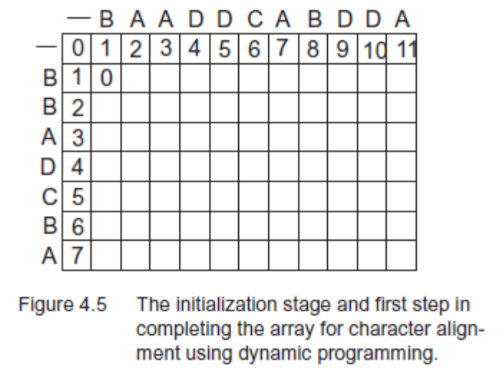
En la etapa siguiente (forward) del algoritmo de programación dinámica, llenamos la matriz de la esquina superior izquierda considerando los éxitos de coincidencia parcial al punto actual de la solución. Es decir, el valor de la intersección de la fila X y la columna Y, (X,Y), es una función (para el problema de alineación mínima, el coste mínimo) de uno de los tres valores en la fila x - 1 columna y, fila X - 1 columna y - 1, o fila x columna y - 1. Estas tres ubicaciones de matriz mantienen la información de alineación hasta el punto actual de la solución. Si hay una coincidencia de caracteres en la ubicación (x, y), agregue 0 al valor en la ubicación (x - 1, y - 1), si no hay coincidencia, agregue 2 (para desplazamiento e inserto). Añadimos 1 cambiando la cadena de caracteres más corta (añadir al valor anterior de la columna y) o insertando un carácter (añadir al valor anterior de la fila x). La continuación de este enfoque produce la matriz llena de la Figura 4.6. Se puede observar que la coincidencia de costo mínimo se produce a menudo cerca de la diagonal superior izquierda a inferior derecha de la matriz.
Una vez que la matriz está llena, comenzamos la fase de retroceso (backward) del algoritmo que produce soluciones particulares. Es decir, desde la mejor alineación posible, volvemos a través de la matriz para seleccionar una alineación de solución específica. Comenzamos este proceso en el valor máximo de la columna de la fila, en nuestro ejemplo el 6 en la fila 7 columna 12. De ahí nos movemos de nuevo a través de la matriz, en cada paso seleccionando uno de los predecesores del estado inmediato que produjo el estado actual Etapa), es decir, uno de cualquiera de la diagonal, fila o columna que produjo ese estado. Siempre que hay una diferencia decreciente forzada, como en el 6 y 5 cerca del inicio de la traza atrás, seleccionamos la diagonal anterior, ya que es de donde viene el partido; De lo contrario utilizaremos el valor de la fila o columna anterior.
La traza posterior de la figura 4.7, una de varias posibles, produce la alineación óptima de la cadena de la página anterior.
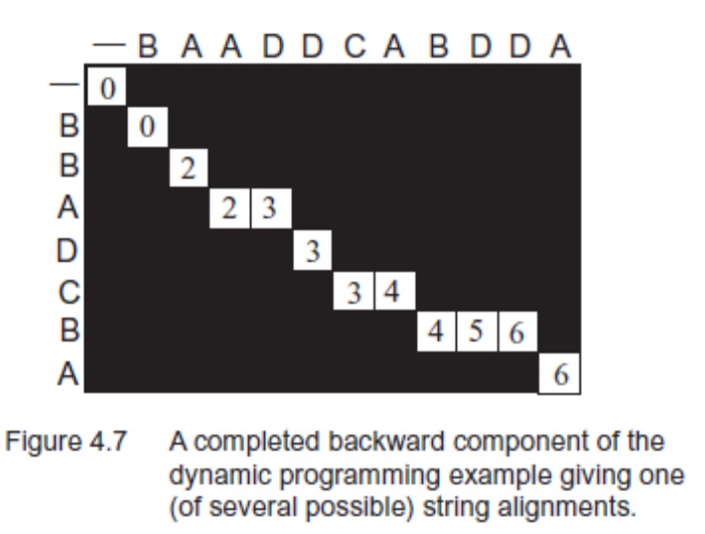
En el segundo ejemplo de uso de DP, consideramos la idea de la diferencia de edición mínima entre dos cadenas. Si estábamos construyendo un corrector ortográfico inteligente, por ejemplo, es posible que desee determinar qué palabras de nuestro conjunto de palabras correctamente deletreadas mejor se aproximan a una serie de caracteres no reconocidos. Un enfoque similar podría ser utilizado para determinar qué palabras conocidas (cadenas de teléfonos que representan) más parecido a una cadena dada de teléfonos. El siguiente ejemplo de establecer la distancia de edición entre dos cadenas de caracteres se adapta de Jurafsky y Martin (2009).
Supongamos que produce una cadena de caracteres no reconocida. La tarea del corrector ortográfico es producir una lista ordenada de las palabras más probables del diccionario que tenías que escribir. La pregunta es entonces, ¿cómo se puede medir una diferencia entre pares de cadenas de caracteres, es decir, la cadena que acaba de escribir y las cadenas de caracteres de un diccionario. Para su cadena, queremos producir una lista ordenada de palabras posiblemente correctas en el diccionario. Para cada una de estas palabras, queremos una medida numérica de cómo "diferente" cada palabra es de su cadena.
Se puede especificar una diferencia de edición mínima entre dos cadenas como el número de inserciones de caracteres, supresiones y reemplazos necesarios para convertir la primera cadena, la fuente, en la segunda cadena, el destino. Esto a veces se llama la distancia de Levenshtein (Jurafsky y Martin 2009). Ahora implementamos una búsqueda de programación dinámica para determinar la diferencia de edición mínima entre dos cadenas de caracteres. Dejamos que la intención sea la cadena fuente y la ejecución sea el objetivo. El coste de edición para transformar la primera cadena en la segunda es 1 para una inserción de caracteres o una supresión y 2 para una sustitución (una supresión más una inserción). Queremos determinar una diferencia de costo mínima entre estas dos cadenas.
Nuestra matriz de sub-objetivos será de nuevo un carácter más largo que cada una de las cadenas, en este caso 10 por 10. La inicialización es como en la Figura 4.8 (es necesaria una secuencia de inserciones, comenzando en la cadena nula, para hacer que cualquiera de las cadenas sea similar a otro. La ubicación del array(2, 2) es 2, porque se requiere un reemplazo (o hacer una supresión más un inserto) para convertir un i en un e.
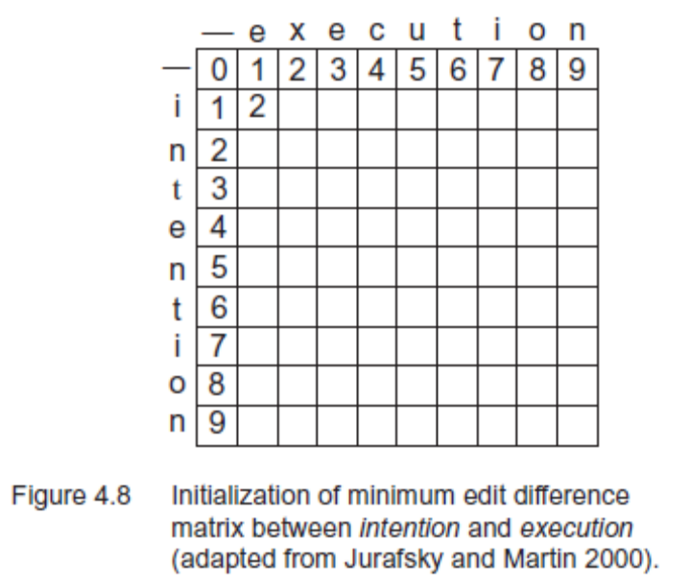
La figura 4.9 da el resultado completo de aplicar el algoritmo de programación dinámica para transformar la intención en ejecución. El valor en cada ubicación (x, y) en la matriz es el costo de la edición mínima a ese punto más el costo (mínimo) de una inserción, supresión o sustitución. Así, el costo de (x, y) es el mínimo del costo de (x - 1, y) más el costo de inserción, o costo (x - 1, y - 1) más el costo de reemplazo o el costo de (x, y - 1) más el costo de supresión. Pseudocódigo para su algoritmo es una función que toma las dos cadenas (una fuente y un objetivo) y sus longitudes y devolver el coste mínimo de la diferencia de edición:
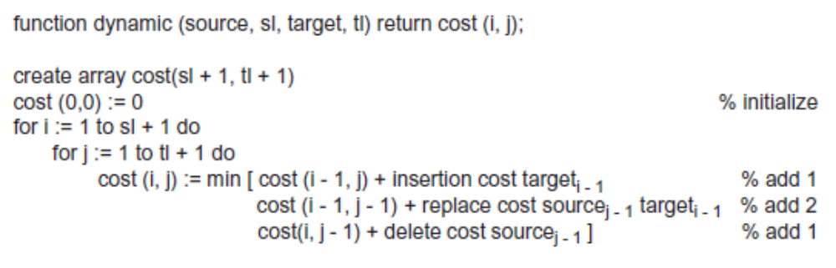
Utilizando los resultados (negrita) en la figura 4.9, las ediciones siguientes traducirán la intención en ejecución con un coste total de edición de 8:
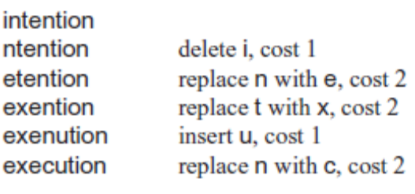
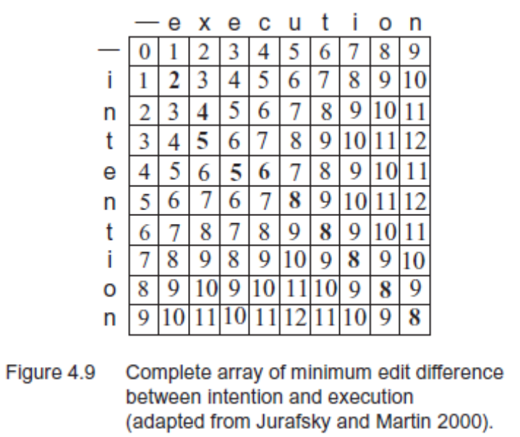
En la situación de verificación ortográfica de proponer una lista de palabras ordenada basada en costos para reemplazar una cadena no reconocida, no es necesario el segmento inverso del algoritmo de programación dinámica. Una vez que se ha calculado la medida de edición mínima para el conjunto de cadenas relacionadas, se propone un orden de alternativas priorizado a partir del cual el usuario elige una cadena apropiada.
La justificación para la programación dinámica es el coste del tiempo / espacio en la computación. La programación dinámica, como se ve en nuestros ejemplos, tiene el coste de n², donde n es la longitud de la cadena más grande; El costo en el peor caso es n³, si otros subproblemas relacionados tienen que ser considerados (otros valores de fila / columna) para determinar el estado actual. La búsqueda exhaustiva para comparar dos cadenas es exponencial, costando entre 2^{n} y 3^{n}.
Hay una serie de heurísticas obvias que se pueden utilizar para podar la búsqueda en la programación dinámica. En primer lugar, las soluciones útiles normalmente se encuentran alrededor de la parte superior izquierda a la diagonal inferior derecha de la matriz; Esto lleva a ignorar el desarrollo de los extremos de la matriz. En segundo lugar, puede ser útil para podar la búsqueda a medida que evoluciona, por ejemplo, para editar las distancias pasando un cierto umbral, cortar ese camino de la solución o incluso abandonar todo el problema, es decir, la cadena de origen será tan distante de la cadena de caracteres de destino Como para ser inútil. También hay un enfoque estocástico al problema de comparación de patrones que veremos en la Sección 5.3.

4.2 The Best-First Search Algorithm
4.2.1 Implementing Best-First Search
A pesar de sus limitaciones, los algoritmos tales como backtrack, hill climbing y la programación dinámica pueden utilizarse eficazmente si sus funciones de evaluación son suficientemente informativas para evitar máximos locales, callejones sin salida y anomalías relacionadas en un espacio de búsqueda. En general, sin embargo, el uso de la búsqueda heurística requiere un algoritmo más flexible: esto es proporcionado por la búsqueda primero el mejor (best-first search), donde, con una cola de prioridad, la recuperación de estas situaciones es posible.
Al igual que los algoritmos de búsqueda de primero profundidad (depth-first )y primero anchura (breadth-first) del primer capítulo, la búsqueda primero el mejor (best-first) utiliza listas para mantener estados: open para realizar un seguimiento de la franja actual de la búsqueda y close para registrar estados ya visitados. Un paso añadido en el algoritmo ordena que los estados se abran según una estimación heurística de su "cercanía" a un objetivo. Por lo tanto, cada iteración del bucle considera el estado más "prometedor" en la lista abierta. A continuación se muestra el pseudocódigo de la función best_first_search.

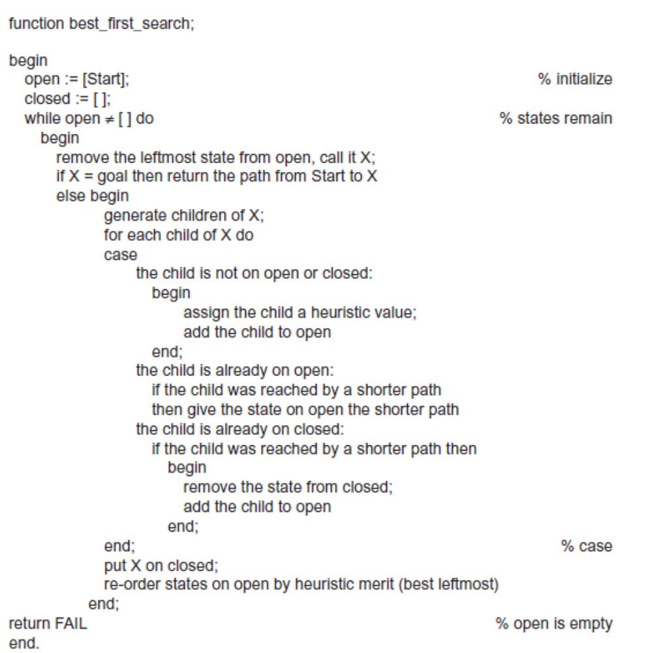
En cada iteración, best_first_search elimina el primer elemento de la lista abierta. Si cumple con las condiciones de objetivo, el algoritmo devuelve la ruta de solución que condujo a la meta. Obsérvese que cada estado conserva la información de los antepasados para determinar si previamente había sido alcanzada por una ruta más corta y para permitir que el algoritmo devuelva la ruta final de la solución. (Véase la sección 3.2.3.)
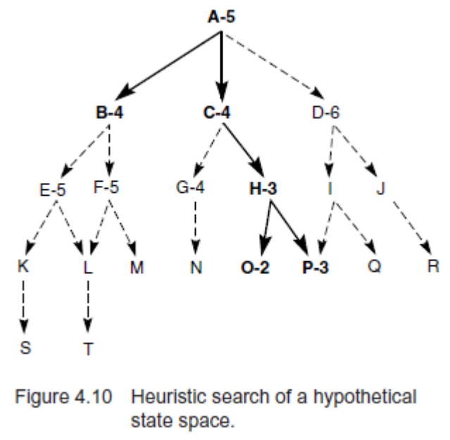
Si el primer elemento en open no es un objetivo, el algoritmo aplica todas las reglas de producción coincidentes u operadores para generar sus descendientes. Si un estado secundario no está open o close, best_first_search aplica una evaluación heurística a ese estado y la lista open se clasifica según los valores heurísticos de esos estados. Esto trae los "mejores" estados al frente de open. Tenga en cuenta que debido a que estas estimaciones son de naturaleza heurística, el siguiente "mejor" estado a ser examinado puede ser desde cualquier nivel del espacio de estado. Cuando open se mantiene como una lista ordenada, a menudo se la conoce como una cola de prioridad.
Si un estado secundario ya está open o close, el algoritmo comprueba que el estado registra la más corta de las dos rutas de solución parcial. Los estados duplicados no se conservan. Al actualizar el historial de ruta de los nodos en open y close cuando se redescubren, el algoritmo encontrará un camino más corto a un objetivo (dentro de los estados considerados).
La figura 4.10 muestra un espacio de estado hipotético con evaluaciones heurísticas asociadas a algunos de sus estados. Los estados con evaluaciones adjuntas son aquellos realmente generados en best_first_search. Los estados expandidos por el algoritmo de búsqueda heurística están indicados en negrita; Tenga en cuenta que no busca todo el espacio. El objetivo de la búsqueda de primero el mejor (best-first) es encontrar el estado de la meta mirando a pocos estados como sea posible; Cuanto más informada (Sección 4.2.3) la heurística, menos estados se procesan para encontrar la meta.
A continuación se muestra un trazo de la ejecución de best_first_search en este gráfico. Supongamos que P es el estado objetivo en la gráfica de la figura 4.10. Debido a que P es el objetivo, los estados a lo largo del camino hacia P tenderán a tener valores heurísticos inferiores. La heurística es falible: el estado O tiene un valor inferior al objetivo mismo y es examinado primero. A diferencia de la subida de colinas, que no mantiene una cola de prioridad para la selección de estados "siguientes", el algoritmo recupera de este error y encuentra la meta correcta.
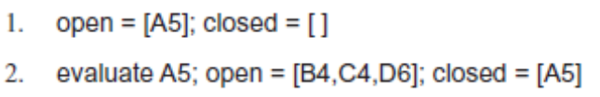
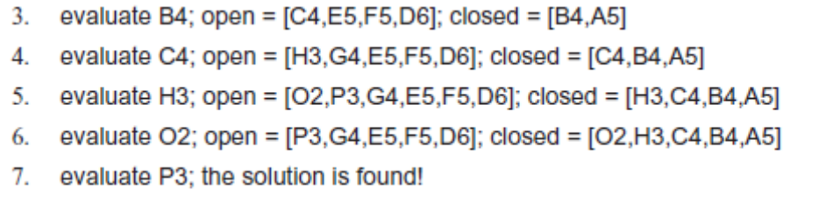
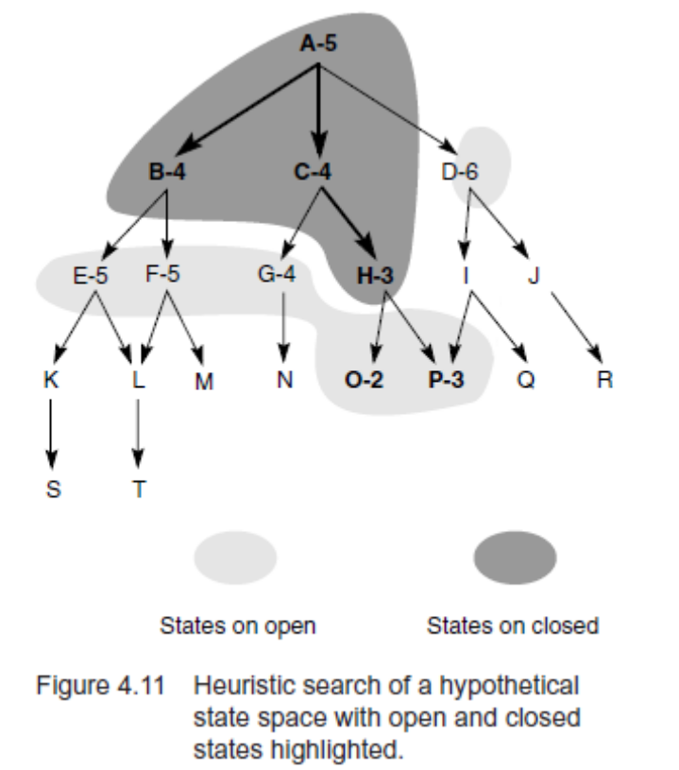
La figura 4.11 muestra el espacio tal como aparece después de la quinta iteración del bucle while. Se indican los estados contenidos en open y close. Abrir registros de la frontera actual de la búsqueda y registros cerrados estados ya considerados. Obsérvese que la frontera de la búsqueda es muy desigual, reflejando la naturaleza oportunista de la búsqueda de la mejor primera.
El búsqueda de primero el mejor (best-first) selecciona el estado más prometedor en open para una mayor expansión. Sin embargo, como está utilizando una heurística que puede resultar errónea, no abandona a todos los demás estados, sino que los mantiene abiertos. En el caso de que una heurística conduzca la búsqueda por un camino que resulte incorrecto, el algoritmo eventualmente recuperará algún estado generado anteriormente, "el mejor" de open y cambiará su enfoque a otra parte del espacio. En el ejemplo de la figura 4.10, después de que los hijos del estado B tuvieran malas evaluaciones heurísticas, la búsqueda cambió su enfoque al estado C. Los niños de B se mantuvieron open en caso de que el algoritmo necesitara volver a ellos más tarde. En best_first_search, como en los algoritmos del Capítulo 3, la lista abierta admite el retroceso de rutas que no producen una meta.

4.2.2 Implementing Heuristic Evaluation Functions
A continuación evaluamos el rendimiento de varias heurísticas diferentes para resolver el rompecabezas 8. La figura 4.12 muestra un estado de inicio y objetivo para el rompecabezas de 8, junto con los tres primeros estados generados en la búsqueda.
La heurística más simple cuenta las fichas fuera de lugar en cada estado en comparación con la meta. Esto es intuitivamente atractivo, porque parecería que, siendo igual, el estado que tenía menos azulejos fuera de lugar es probablemente más cercano al objetivo deseado y sería el mejor para examinar a continuación.
Sin embargo, esta heurística no utiliza toda la información disponible en una configuración de placa, ya que no tiene en cuenta la distancia a la que los mosaicos deben moverse. Una heurística "mejor" sumaría todas las distancias por las cuales las baldosas están fuera de lugar, una para cada cuadrado una baldosa debe moverse para alcanzar su posición en el estado de la meta.
Ambas de estas heurísticas pueden ser criticadas por no reconocer la dificultad de la inversión de las baldosas. Es decir, si dos fichas se encuentran una al lado de la otra y la meta requiere que se encuentren en lugares opuestos, se necesitan varios movimientos para ponerlos de nuevo en su lugar, ya que los azulejos deben "girar" entre sí (Figura 4.13. ).
Una heurística que toma esto en cuenta multiplica un pequeño número (2, por ejemplo) veces cada reversión de azulejo directo (donde dos azulejos adyacentes deben ser intercambiados para estar en el orden de la meta). La figura 4.14 muestra el resultado de aplicar cada una de estas tres heurísticas a los tres estados hijos de la figura 4.12.
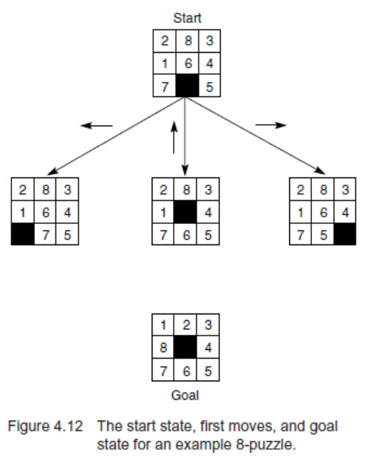
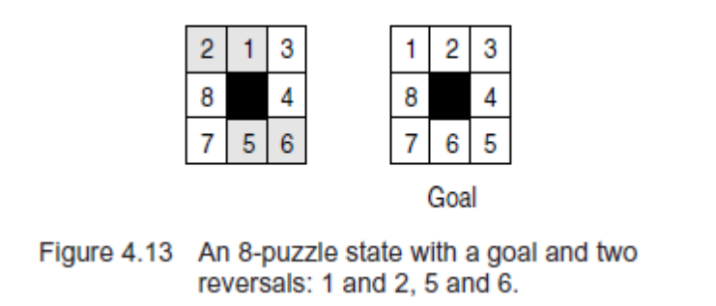
En el resumen de las funciones de evaluación de la figura 4.14, la suma de las distancias heurísticas sí parece proporcionar una estimación más precisa del trabajo a realizar que el simple recuento del número de fichas fuera de lugar. Además, la heurística de reversión de la baldosa no distingue entre estos estados, dando a cada uno una evaluación de 0. Aunque es una heurística intuitivamente atractiva, se descompone ya que ninguno de estos estados tiene ninguna reversión directa. Una cuarta heurística, que puede superar las limitaciones de la heurística de reversión de la baldosa, añade la suma de las distancias que las baldosas están fuera de lugar y 2 veces el número de reversiones directas.
Este ejemplo ilustra la dificultad de idear una buena heurística. Nuestro objetivo es utilizar la información limitada disponible en un único descriptor de estado para tomar decisiones inteligentes.
Cada una de las heurísticas propuestas anteriormente ignora un poco de información crítica y está sujeta a mejoras. El diseño de una buena heurística es un problema empírico; El juicio y la intuición ayudan, pero la medida final de una heurística debe ser su desempeño real en instancias problemáticas.
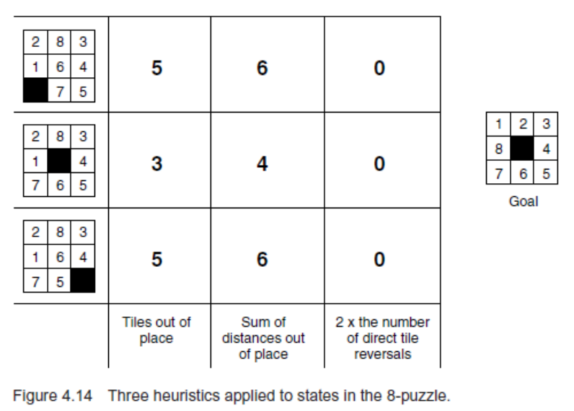

Si dos estados tienen la misma o casi la misma evaluación heurística, generalmente es preferible examinar el estado que está más cerca del estado raíz del gráfico. Este estado tendrá una mayor probabilidad de estar en el camino más corto a la meta. La distancia desde el estado inicial hasta sus descendientes se puede medir manteniendo un recuento de profundidad para cada estado. Este recuento es 0 para el estado inicial y se incrementa en 1 para cada nivel de la búsqueda. Esta medida de profundidad puede agregarse a la evaluación heurística de cada estado para buscar sesgo a favor de estados encontrados en el gráfico menos profundos. Esto hace que nuestra función de evaluación sea f, la suma de dos componentes:
f(n) = g(n) + h(n)
Donde g(n) mide la longitud real de la trayectoria desde cualquier estado n al estado inicial y h(n) es una estimación heurística de la distancia desde el estado n a una meta.
En el rompecabezas de 8, por ejemplo, podemos dejar h (n) el número de fichas fuera de lugar. Cuando esta evaluación se aplica a cada uno de los estados hijos en la Figura 4.12, sus valores f son 6, 4 y 6 respectivamente, véase la Figura 4.15.
La búsqueda completa primero el mejor (best-first) del gráfico de 8 rompecabezas, usando f como se definió anteriormente, aparece en la Figura 4.16. Cada estado está etiquetado con una letra y su peso heurístico, f (n) = g (n) + h (n). El número en la parte superior de cada estado indica el orden en que se tomó de la lista open. Algunos estados (h, g, b, d, n, k e i) no están tan numerados, porque estaban todavía abiertos cuando el algoritmo termina.
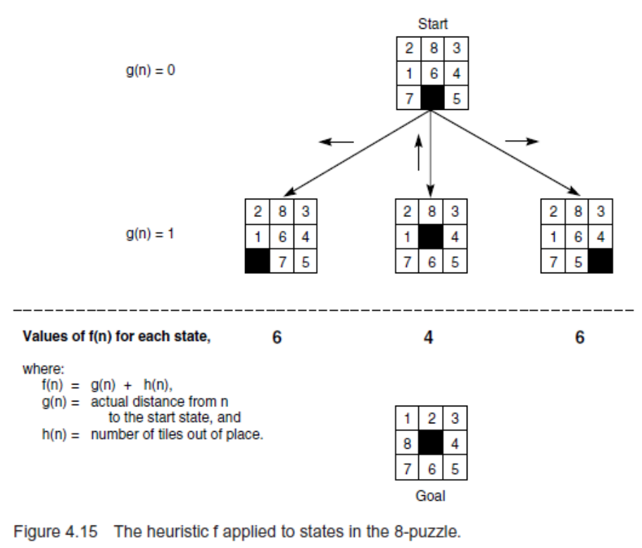

Las sucesivas etapas de open y close que generan este gráfico son:
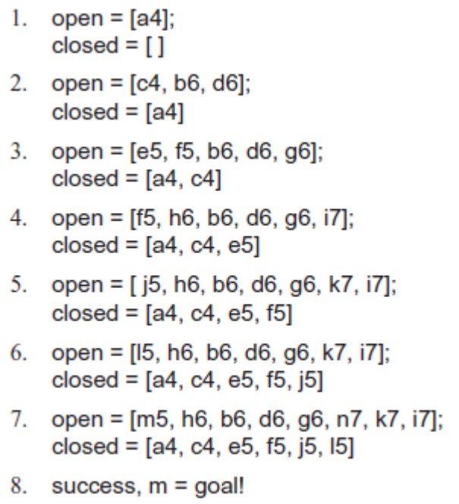
En el paso 3, tanto e como f tienen una heurística de 5. El estado E es examinado primero, produciendo hijos, H e I. Aunque H, el hijo de E, tiene el mismo número de fichas fuera de lugar que F, es un nivel más profundo en el espacio. La medida de profundidad, G(n), hace que el algoritmo seleccione f para la evaluación en el paso 4. El algoritmo vuelve al estado más superficial y continúa hacia la meta. El gráfico espacial de estado en esta etapa de la búsqueda, con open y close resaltado, aparece en la Figura 4.17. Observe la naturaleza oportunista de la búsqueda de la primero el mejor.
En efecto, el componente G(n) de la función de evaluación da a la búsqueda primero a lo ancho (breadth-first) más de un sabor. Esto evita que sea inducido a error por una evaluación errónea: si una heurística devuelve continuamente "buenas" evaluaciones para estados a lo largo de un camino que no alcanza una meta, el valor de G crecerá para dominar H y forzar la búsqueda de nuevo a un camino de solución más corto. Esto garantiza que el algoritmo no se perderá permanentemente, descendiendo una rama infinita. En la sección 4.3 se examinan las condiciones en las que se puede garantizar que la mejor primera búsqueda utilizando esta función de evaluación produzca el camino más corto hacia una meta.
Para resumir:
- Las operaciones en los estados generan hijos del estado actualmente bajo examen.
- Se comprueba cada nuevo estado para ver si ha ocurrido antes (está en open o close), impidiendo así bucles.
- A cada estado n se le da un valor f igual a la suma de su profundidad en el espacio de búsqueda G(n) y una estimación heurística de su distancia a un objetivo H(n). Las guías de valores h buscan estados prometedores heurísticamente mientras que el valor g puede impedir que la búsqueda persista indefinidamente en un camino infructuoso.
- Los estados en open son clasificados por sus valores de f. Manteniendo todos los estados open hasta que son examinados o se encuentra una meta, el algoritmo se recupera de los callejones sin salida.
- Como punto de implementación, la eficiencia del algoritmo puede mejorarse a través del mantenimiento de las listas open y close, tal vez como montones o árboles izquierdistas.
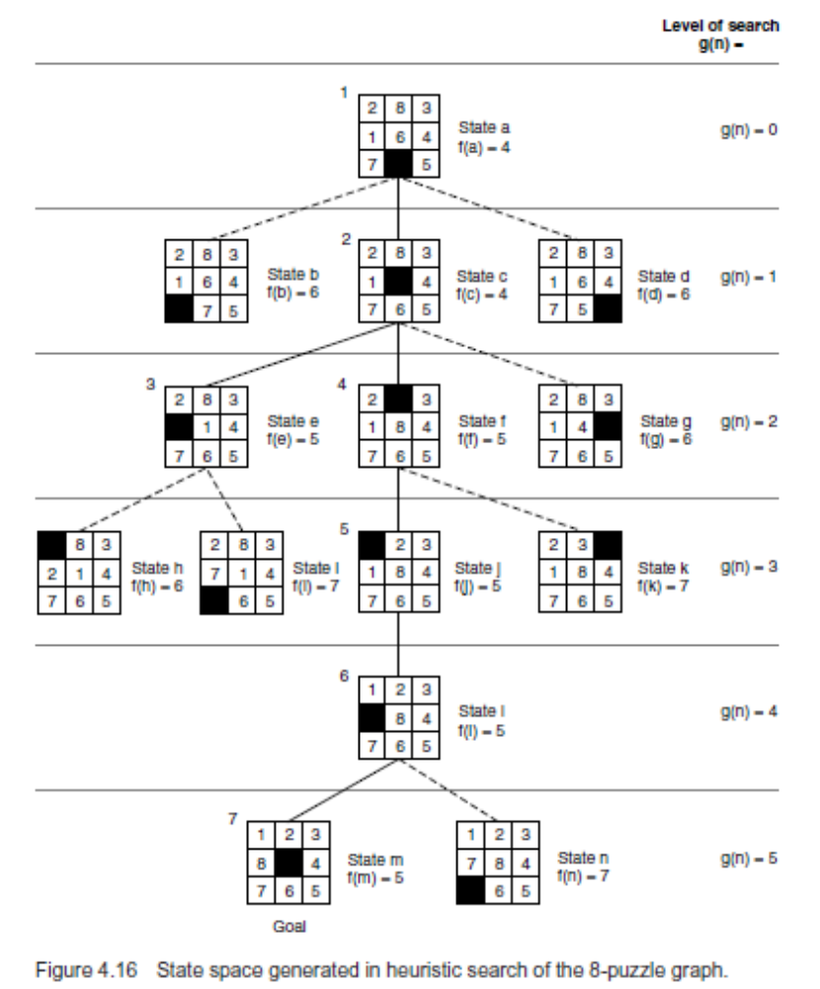
La búsqueda Best-first es un algoritmo general para buscar heurísticamente cualquier gráfico de espacio de estado (al igual que los algoritmos de amplitud (breadth-first) y profundidad (depth-first) presentados anteriormente). Es igualmente aplicable a búsquedas basadas en datos (data-driven) y objetivos (goal-driven) y soporta una variedad de funciones de evaluación heurística. Continuará (Sección 4.3) para proporcionar una base para examinar el comportamiento de la búsqueda heurística. Debido a su generalidad, búsqueda primero el mejor puede usarse con una variedad de heurísticas, que van desde estimaciones subjetivas de la "bondad" del estado hasta medidas sofisticadas basadas en la probabilidad de que un estado conduzca a una meta. Las medidas estadísticas bayesianas (capítulos 5 y 9) ofrecen un ejemplo importante de este enfoque.
Otro enfoque interesante para implementar la heurística es el uso de medidas de confianza por parte de sistemas expertos para sopesar los resultados de una regla. Cuando los expertos humanos emplean una heurística, suelen ser capaces de dar alguna estimación de su confianza en sus conclusiones. Los sistemas expertos emplean medidas de confianza para seleccionar las conclusiones con la mayor probabilidad de éxito. Los estados con confidencias extremadamente bajas pueden ser eliminados completamente. Este enfoque de la búsqueda heurística se examina en la siguiente sección.

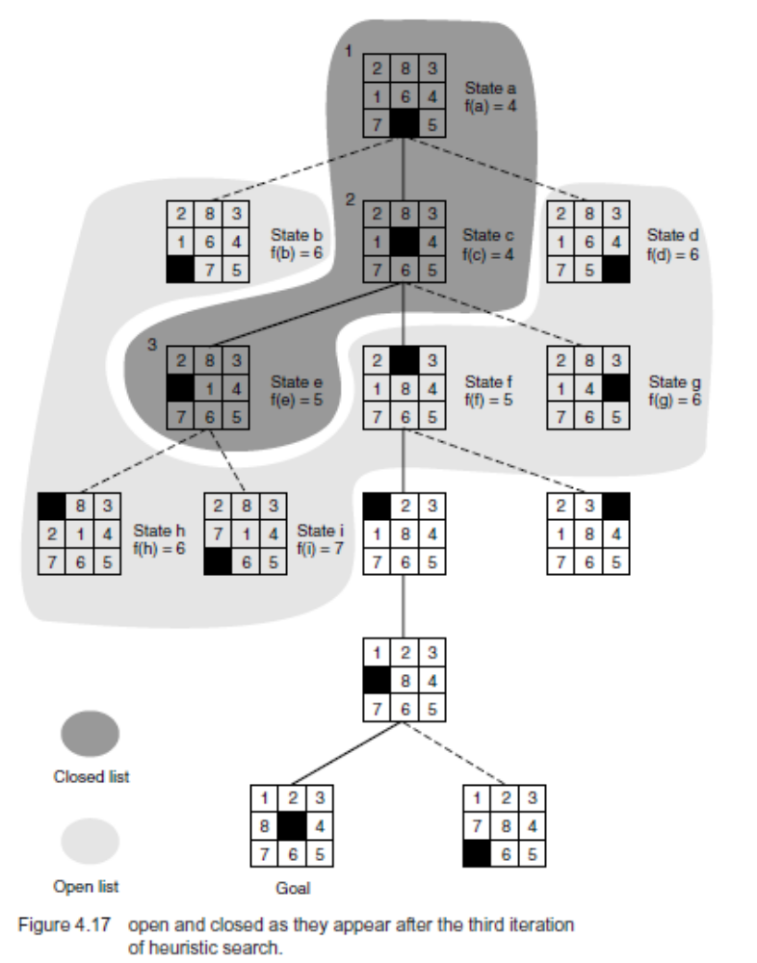
4.2.3 Heuristic Search and Expert Systems
Los juegos simples como el rompecabezas de 8 son vehículos ideales para explorar el diseño y el comportamiento de los algoritmos de búsqueda heurísticos por varias razones:

- Los espacios de búsqueda son lo suficientemente grandes como para requerir una poda heurística.
- La mayoría de los juegos son lo suficientemente complejos como para sugerir una rica variedad de evaluaciones heurísticas para comparación y análisis.
- Los juegos generalmente no implican problemas de representación complejos. Un solo nodo del espacio de estado es sólo una descripción del tablero y por lo general se puede capturar de una manera directa. Esto permite a los investigadores centrarse en el comportamiento de la heurística en lugar de los problemas de la representación del conocimiento.
- Debido a que cada nodo del espacio de estados tiene una representación común (por ejemplo, una descripción de la placa), se puede aplicar una sola heurística en todo el espacio de búsqueda. Esto contrasta con sistemas como el asesor financiero, donde cada nodo representa un subobjetivo diferente con su propia descripción distinta.

Los problemas más realistas complican enormemente la implementación y el análisis de la búsqueda heurística al requerir múltiples heurísticas para tratar diferentes situaciones en el espacio del problema. Sin embargo, los conocimientos obtenidos de juegos sencillos se generalizan a problemas como los que se encuentran en aplicaciones de sistemas expertos, planificación, control inteligente y aprendizaje automático. A diferencia del rompecabezas 8, una sola heurística puede no aplicarse a cada estado en estos dominios. En su lugar, las heurísticas de resolución de problemas específicas de la situación están codificadas en la sintaxis y el contenido de los operadores de resolución de problemas individuales. Cada paso de solución incorpora su propia heurística que determina cuándo debe aplicarse; El matcher de patrones coincide con la operación apropiada (heurística) con el estado relevante en el espacio.

